MANUAL DE USUARIO

**2010**

Laura Arias Prada

Néstor Diazgranados

Andrea Fajardo

William Jiménez

Germán Morales

David Suárez

04/06/2010



**CONTENIDO**

Introducción…………………………………………………………………………………………………………………………..…3

Estructura del Documento………………………………………………………………………………………………………..3

1. Introducción 3

2. Portada 4

3. Página de derechos 5

4. Glosario de Términos 6

5. Instalación y Requisitos del sistema 6

5.1 Requisitos del sistema 6

5.1.1 Software 6

5.1.2 Hardware 6

5.1 Instalación 6

6. Juego 6

6.1 Inicio Juego 6

6.2 Durante el Juego 6

6.3 Finalización del Juego 6

7. Créditos 6

8. Problemas y Soluciones 6

9. Contraportada 6

# 1. Introducción

T-Monopoly® es una aplicación basada en el clásico juego Monopoly® de la compañía Hasbro. Su objetivo principal es a través de la venta, compra y alquiler de propiedades convertirse en el jugador más rico.

T-Monopoly® tiene como objetivo principal introducir al jugador en el mundo de los negocios con el manejo de las propiedades, brindando al usuario una interfaz gráfica agradable y de fácil uso.

La temática de T-Monopoly® está basada en la zona-T de Bogotá, Colombia; Por otro lado este juego tiene reglas adicionales; siendo T-Monopoly® una alternativa diferente para disfrutar con sus amigos del clásico juego.

# 2. Portada

*El manual de usuario debe tener una portada con una imagen representativa del software que ocupe la totalidad de la portada, dejando solo espacio para el nombre del software, el logo de la empresa desarrolladora y la versión del software y del manual. Es importante que la portada en general sea muy impactante, ya que esto incentiva al usuario a leer el manual con gusto.*

*El titulo del manual debe indicar su naturaleza y alcance, y no debe incluir abreviaturas o siglas a menos que sean familiares al usuario. Si el software tiene varias versiones disponibles para diversos ambientes de funcionamiento, la portada debe especificar el ambiente de funcionamiento aplicable.*

Ilustración : Portada

# 3. Página de derechos

T-Monopoly® es una aplicación realizada por Alimnova®, organización formada por:

|  |  |
| --- | --- |
| Laura Arias, Gerente de proyectos | Germán Morales, Director de desarrollo |
| Andrea Fajardo, Arquitecta | William Jiménez, Administrador de configuraciones |
| David Suárez, Director de calidad | Néstor Diazgranados, Diseñador Gráfico |

En el curso de ingeniería de software, Pontificia Universidad Javeriana.

# 

# 4. Glosario de Términos

Glosario de Andre

# 5. Instalación y Requisitos del sistema

## 5.1 Requisitos del sistema

### 5.1.1 Software

El equipo sobre el cual se desee instalar la aplicación deberá cumplir con los siguientes requisitos mínimos de software:

 Sistema Operativo Windows XP o posteriores de la empresa Microsoft.



Ilustración : Logo de Windows

Java Runtime Enviroment: es la aplicación que permite ejecutar aplicaciones que se hayan programado en el lenguaje Java.

Ilustración : Logo de Java

### 5.1.2 Hardware

Los requisitos mínimos de hardware que debe tener el equipo sobre el cual se instale la aplicación son:

|  |  |
| --- | --- |
| Memoria Principal de 128 MB | Disco duro de 64 MB |
| Procesador Intel® Pentium® 4 a 1,33 GHz o equivalente | Pantalla con resolución de 1024x800 |
| Parlantes para sonidos que posee el juego compatibles con el computador | Teclado y Mouse que permiten la interacción con la aplicación. |
| Tarjeta de red, necesaria para la conexión cliente/servidor |  |

## 5.2 Instalación

Luego de haber verificado que el equipo cumple con las características mencionadas en la sección 5.1 usted procederá a realizar los siguientes pasos:

1. Insertar CD T-Monopoly®.
2. Ejecutar la aplicación denominada T-Monopoly
3. **ESCRIBIR LOS PASOS SIGUIENTE, SIGUIENTE, ETC.**

# 6. Juego

## 6.1 Inicio Juego

En esta sección se explicara la forma en que el usuario podrá iniciar su juego con otros usuarios.

Los pasos a seguir son los siguientes:

1. Digitar la dirección IP del computador en el que se encuentra.
2. Registrar sus datos como nuevo usuario (usted deberá seguir este paso si y solo si es la primera vez que ingresa al juego). La imagen que usted verá será la siguiente.

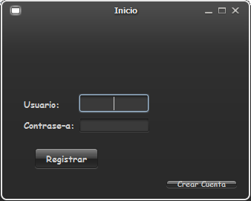

Ilustración : Pantalla de Inicio

Usted deberá seleccionar la opción que se encuentra en la parte inferior derecha de la pantalla y a continuación pasara a la siguiente pantalla.

1. Digitar nombre de usuario y contraseña de su preferencia, seleccionar la opción “Registrarse”.

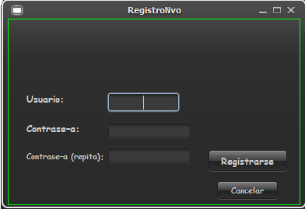

Ilustración : Pantalla de registro de usuario

1. Seleccionar la opción de crear partida o unirse a una partida. Usted seleccionara la opción dependiendo del tipo de usuario, anfitrión o invitado (revisar términos en el glosario). Si selecciona la opción de crear partida le mostrará una nueva pantalla que le permitirá dar el nombre de la partida.

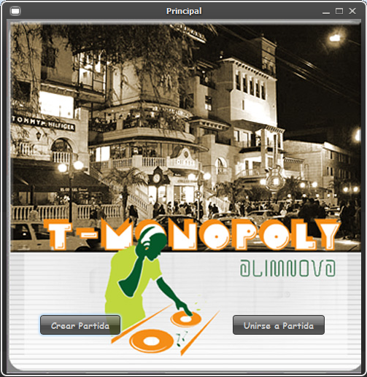

Ilustración : Pantalla de crear o unirse a una partida

## 6.2 Durante el Juego

En el transcurso del juego usted tendrá un turno asignado y en él podrá realizar las diferentes opciones de T-Monopoly®, tales como:

* Comprar, vender o subastar propiedades.
* Hipotecar, deshipotecar propiedades.
* Comprar, vender tragos (whisky, cerveza).
* Subastar, Negociar propiedades con otros jugadores.

Durante el juego usted verá la siguiente pantalla del tablero que le permitirá realizar las opciones mencionadas anteriormente.

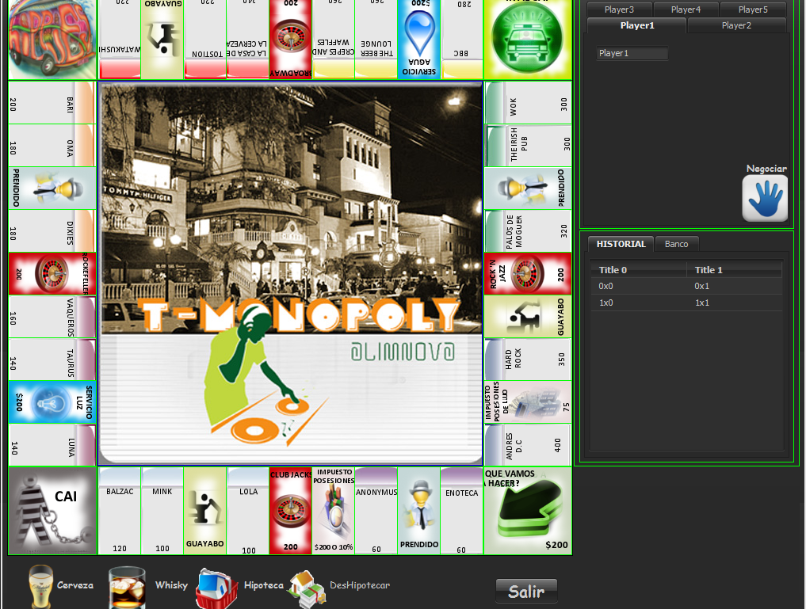

Ilustración : Pantalla del tablero T-Monopoly®.

## 6.3 Finalización del Juego

El juego finaliza cuando hay un primer jugador en banca rota, seguido a esto se mostrara el orden de los jugadores, donde el primero es quien gano y el último quien quedo en banca rota. Esta información quedara almacenada en el ranking de cada jugador. La siguiente imagen mostrará cómo se verá la información mencionada anteriormente.

# 7. Créditos

**Publicado y desarrollado por Alimnova®.**

Gerente de proyectos, Laura Arias Prada.

Director de desarrollo, Germán Morales Piñeros.

Arquitecta, Andrea Fajardo.

Director de calidad y manejo de riesgos, David Suárez.

Administrador de configuraciones y documentación, William Jiménez.

Diseñador Gráfico, Néstor Diazgranados.

**Agradecimiento Especial**

Ingeniero Miguel Eduardo Torres Moreno MsC.

# 8. Problemas y Soluciones

# 9. Contraportada

# Información para el uso general del software

*Se deben incluir instrucciones de las actividades rutinarias que se aplican a varias funciones:*

* *Orientación del uso de las características de la interfaz grafica del usuario*
* *Como tener acceso al software, iniciar sesión y cerrar sesión en el software*
* *Navegación a través del software para acceder y salir de las funciones*
* *Las operaciones de los datos (insertar, guardar, consultar, imprimir, actualizar y eliminar)*
* *Métodos para cancelar, interrumpir y reiniciar operaciones*

*Estos procedimientos comunes se deben presentar solo una vez, para evitar redundancia cuando se utilizan las funciones más complejas, y además debe incluir lo siguiente:*

* + *Una breve descripción del propósito del procedimiento y las definiciones o las explicaciones de los conceptos necesarios*
  + *Identificación de las actividades técnicas o administrativas que deben ser hechas antes de comenzar la tarea*
  + *Advertencias, precauciones, y notas relevantes que se aplican al procedimiento entero*

|  |  |  |
| --- | --- | --- |
| *C:\Documents and Settings\Checho\Escritorio\1.jpg* | *C:\Documents and Settings\Checho\Escritorio\2.jpg* | *C:\Documents and Settings\Checho\Escritorio\3.jpg* |
| *C:\Documents and Settings\Checho\Escritorio\5.jpg* | *C:\Documents and Settings\Checho\Escritorio\6.jpg* | *C:\Documents and Settings\Checho\Escritorio\7.jpg* |
| *C:\Documents and Settings\Checho\Escritorio\8.jpg* | *C:\Documents and Settings\Checho\Escritorio\11.jpg* | *C:\Documents and Settings\Checho\Escritorio\12.jpg* |

Ilustración : Información para el uso general del software

# Solución de problema

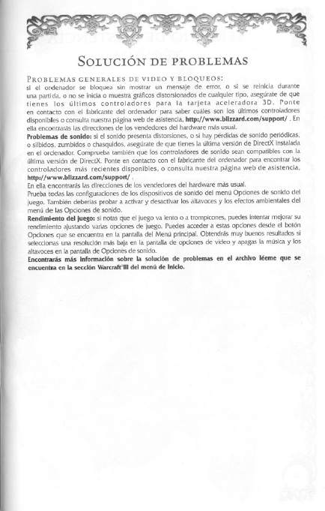

*El manual debe indicar todos los problemas conocidos al usar el software con el suficiente detalle, tal que permitirá al usuario recuperarse de los problemas mismos.*

*Se debe mostrar al usuario cada uno de los mensajes de error, junto con la causa probable y las acciones correctivas que el usuario debe tomar.*

# Glosario

*El manual debe incluir un glosario, si existen términos en el manual o en alguna de las interfaces del software que probablemente el usuario desconoce. El glosario incluirá una lista alfabética de términos y de definiciones. Si se utilizan abreviaturas o siglas desconocidas al usuario, se debe incluir una lista con sus definiciones, que se pueden integrar con el glosario.*

*venta para el usuario del software lo cual debe incluir la clausula de garantía, mediante la cual se intenta dar mayor seguridad al usuario que adquiere el producto de software. Y como puede contactarse el usuario con la empresa desarrolladora del software.*

*Esta sección en concreto demostrara el respaldo que ofrece la empresa desarrolladora, y trata de hacer saber al usuario que es la persona más importante para el negocio, y que por eso la empresa respalda cualquier inconveniente que el usuario pueda tener al utilizar el software.*

